
Представляем вашему вниманию стихи про ПДД для детей - для школьников, дошкольников, малышей !
Три друга пешехода в любое время года.
Красный свет — твой первый друг —
Деловито строгий.
Если он зажёгся вдруг —
Нет пути дороги.
Жёлтый свет — твой друг второй
Даёт совет толковый:
Стой! Внимание утрой!
Жди сигналов новых!
Третий друг тебе мигнул
Своим зелёным светом:
Проходи! Угрозы нет!
Я порукой в этом!

При переходе площадей,
Проспектов, улиц и дорог
Советы этих трёх друзей
Прими и выполни их в срок.
Загорелся красный свет —
Пешеходу хода нет!
СВЕТОФОР.
Стоп, машина!
Стоп, мотор!
Тормози скорей,
Шофёр!
Красный глаз
Глядит в упор -
Это строгий
Светофор.
Вид он грозный
Напускает,
Дальше ехать
Не пускает...
Обождал шофёр
Немножко,
Снова выглянул
В окошко.
Светофор
На этот раз
Показал
Зелёный глаз,
Подмигнул
И говорит:
«Ехать можно,
Путь открыт!»
***
Везде и всюду правила, их надо знать всегда:
Без них не выйдут в плаванье из гавани суда.
Выходят в рейс по правилам полярник и пилот.
Свои имеют правила шофёр и пешеход.
Как таблицу умножения, как урок,
Помни правила движенья назубок!
По городу, по улице не ходят просто так:
Когда не знаешь правила, легко попасть впросак.
Всё время будь внимательным и помни наперёд:
Свои имеют правила шофёр и пешеход!
***
У любого перекрестка
Нас встречает светофор
И заводит очень просто
С пешеходом разговор:
Cвет зеленый- проходи!
Желтый — лучше подожди!
Если свет зажжется красный
— Значит, Двигаться опасно! Стой!
Пускай пройдет трамвай, наберись терпенья.
Изучай и уважай правила движенья.
***
И проспекты и бульвары
— Всюду улицы шумны,
Проходи по тротуару
Только с правой стороны!
Тут шалить, мешать народу За-пре-ща-ет-ся!
Быть примерным пешеходом Разрешается…
Если едешь ты в трамвае
И вокруг тебя народ,
Не толкаясь, не зевая,
Проходи скорей вперед.
Ехать «зайцем», как известно, За-пре-ща-ет-ся!
Уступить старушке место Разрешается…
Если ты гуляешь просто,
Все равно вперед гляди,
Через шумный перекресток
Осторожно проходи.
Переход при красном свете За-пре-ща-ет-ся!
При зеленом даже детям Разрешается…
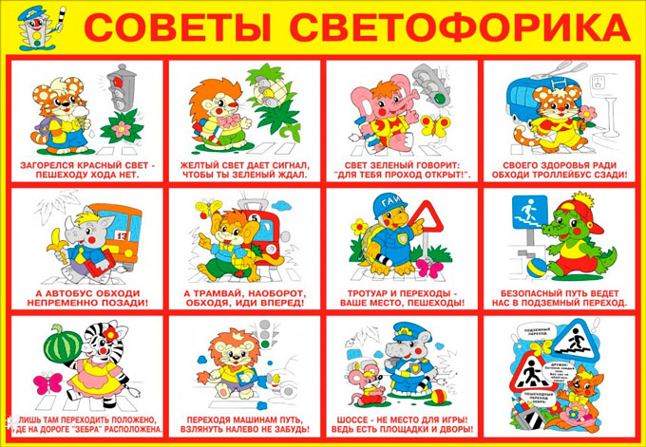
ЧТОБ НИКОГДА НЕ ПОПАДАТЬ В СЛОЖНЫЕ ПОЛОЖЕНИЯ, НАДО ЗНАТЬ И СОБЛЮДАТЬ ПРАВИЛА ДВИЖЕНИЯ!
- ПЕРЕХОДИТЬ УЛИЦУ НУЖНО ТОЛЬКО НА ЗЕЛЁНЫЙ СИГНАЛ СВЕТОФОРА!
- ИГРА ВБЛИЗИ ПРОЕЗЖЕЙ ЧАСТИ ОПАСНА!
- ПРИ ПЕРЕХОДЕ УЛИЦЫ БУДЬТЕ ВНИМАТЕЛЬНЫ! ОБХОДИТЕ ТРАМВАЙ СПЕРЕДИ, АВТОБУС И ТРОЛЛЕЙБУС СЗАДИ.
- ПЕРЕХОДИТЕ УЛИЦУ ТОЛЬКО В МЕСТАХ, ОБОЗНАЧЕННЫХ ДЛЯ ПЕРЕХОДА

